Anreise
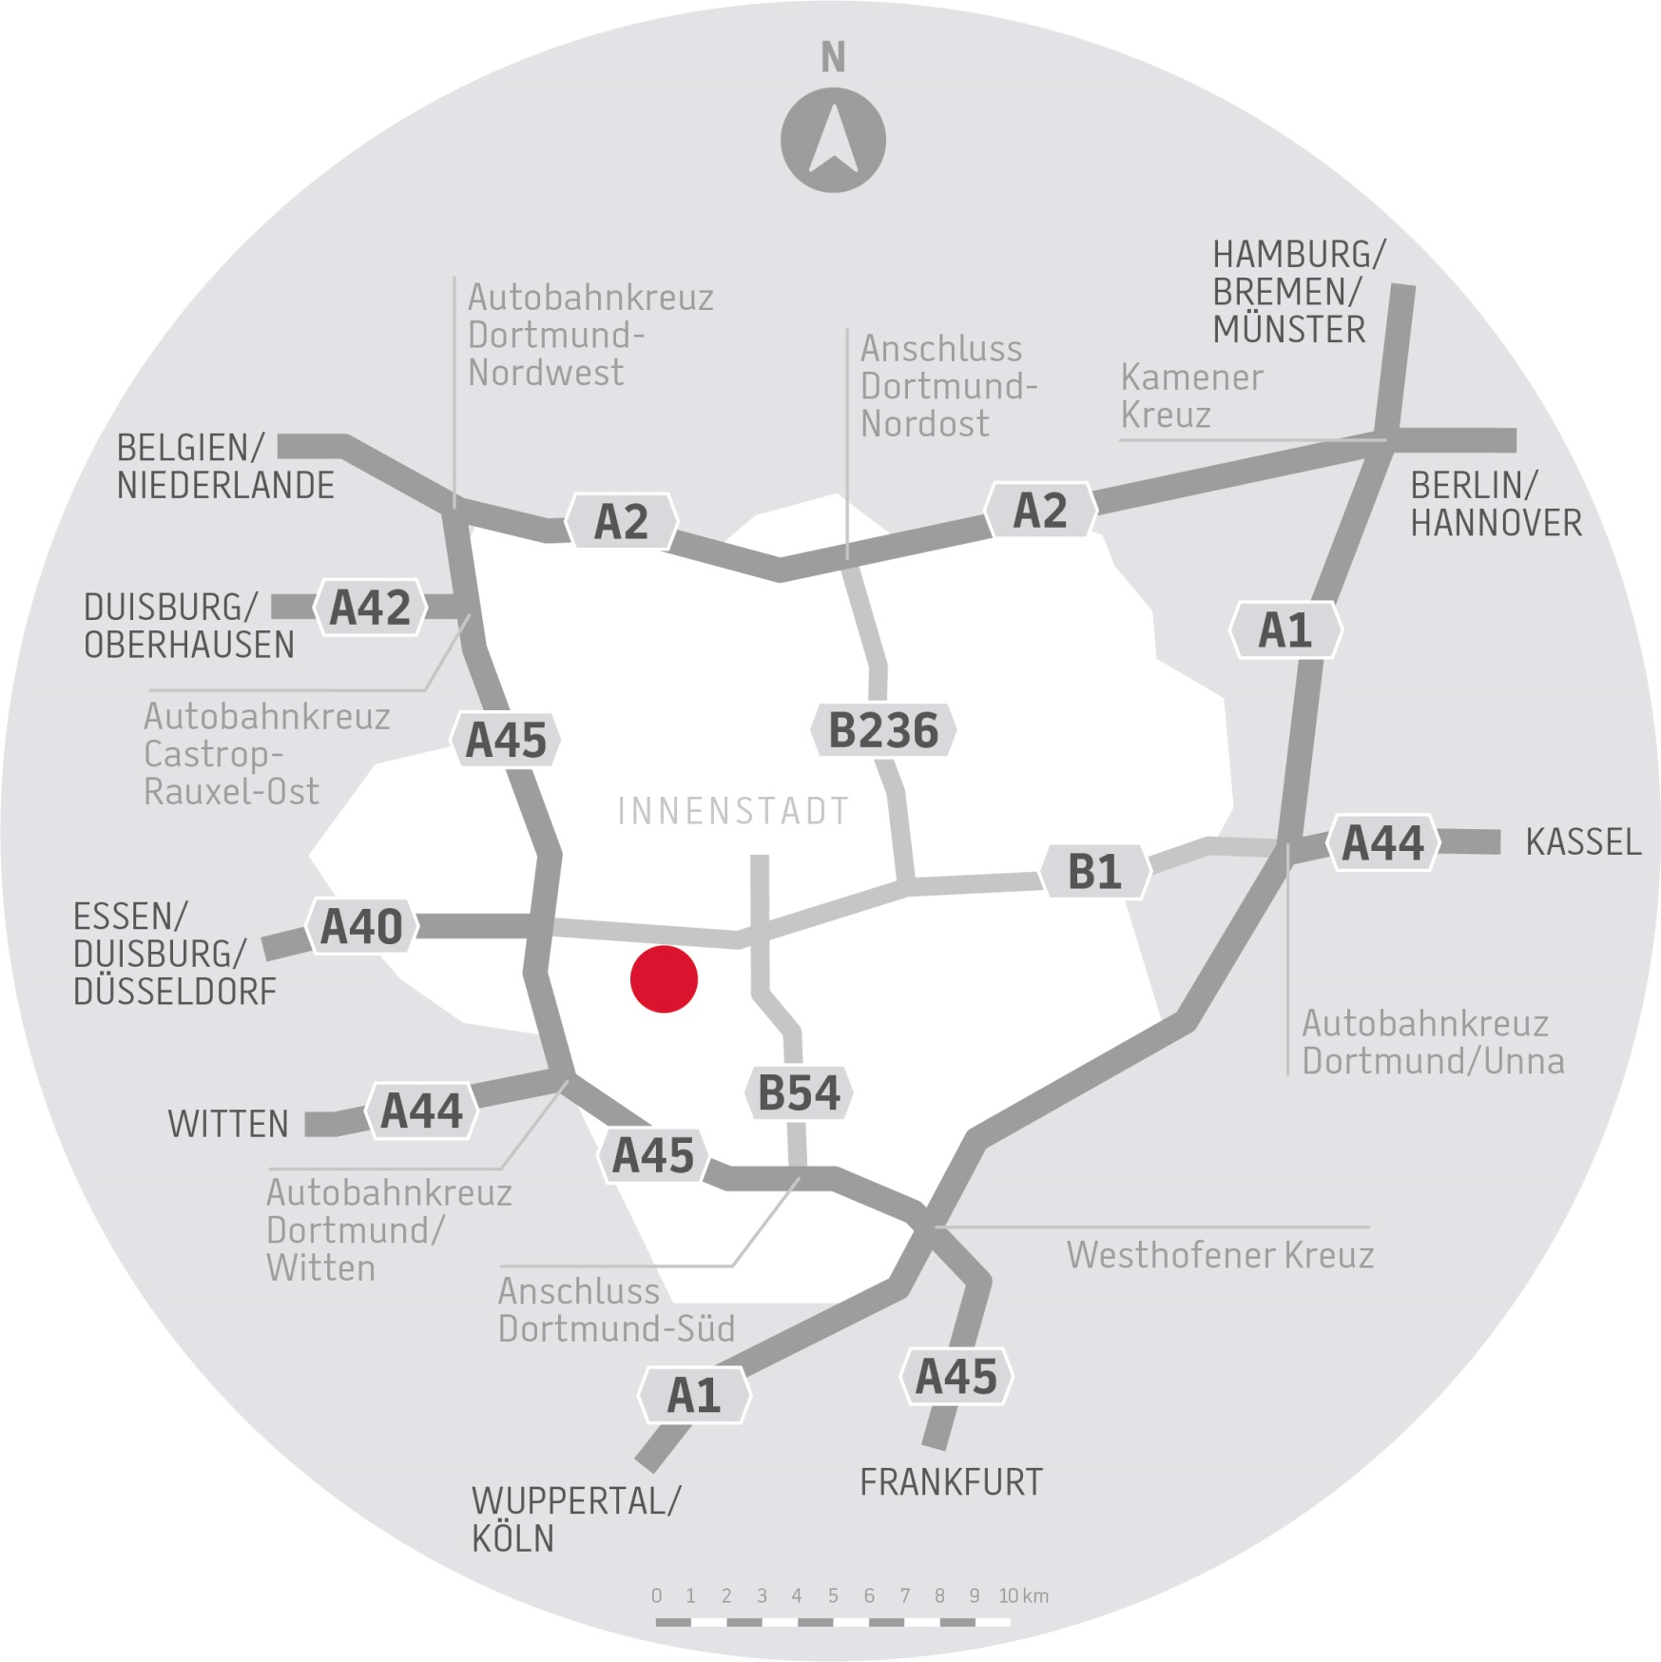

ÖPNV-Reisende
U 45 oder U 46 bis zum Stadtbahn-Bahnhof Westfalenhallen.
U 42 bis Stadtbahn-Haltestelle Theodor-Fliedner-Heim.
Information: 01803 / 50 40 30
www.bus-und-bahn.de

Geländeplan

Einstieg
Halle 8

Ausstellerparkplätze
Tiefgarage der Halle 8:
PKWs bis 5,00 m Länge
Anhänger & Kleintransporter
LKWs bis 7,5 t
LKWs ab 7,5 t

Auf- und Abbau: mit Kaution (50,00 € in bar, 2 Stunden zum Be- und Entladen), Parkausweise haben beim Auf- und Abbau keine Gültigkeit
Einfahrt: über die Zufahrt 6 West

Messetage: nur mit Parkausweis (mehrfaches ein- und ausfahren möglich)
Einfahrt: über die Zufahrt 6 West
Anlieferungsverkehr: Freitag 07-10 Uhr, Samstag 08.30-10.30 Uhr über die Zufahrt 6 West gegen Kaution (50 €)
(während der Messe)

Besucherparkplätze
PKWs, Busse A2, Tiefgarage Halle 6

PKWs: kostenpflichtig (9 €; nur einmalige Ein- und Ausfahrt möglich)
Busse: kostenpflichtig (18 €)
Einfahrt: über die Zufahrt 6

Wenn Sie ein Navigationsgerät nutzen, geben Sie bitte "Im Rabenloh" ein. Ab Zieladresse bitte das Navigationsgerät ausschalten und den Ausschilderungen im Nahgebiet folgen.

